Департамент общего и профессионального образования
Брянской области
ГОУНПО «Профессиональное училище №6»
г. Унеча, Брянской области

Областная олимпиада
«Творческие проекты в системе НПО»

Направление профессиональной деятельности: «Транспорт»

Тема работы: «Вокзал будущего – комфорт, вежливость, тактичность»

Автор работы:
Лукашова Светлана Викторовна
учащаяся группы 34 «Проводник на железнодорожном транспорте, билетный кассир»
Дата рождения:22.08.1991г.
Паспортные данные:15 05 459299
Выдан: Отделом внутренних дел
Унечского района Брянской области
Дата выдачи: 20.01.2006г.

Руководитель творческого проекта: мастер п/о
Семченко Наталья Николаевна

г. Унеча ГОУНПО «ПУ№6»
2008-2009 уч.год
Обоснование выбора проблемы

Культура обслуживания пассажиров в поездах является неотъемлемой частью железнодорожного сервиса. Пассажир, пользующийся услугами железнодорожного транспорта, вправе рассчитывать на хорошее к себе отношение, на определенный уровень удобств в пассажирском поезде и на вокзале, на предоставление ему ряда необходимых услуг. В ходе своего исследования хотелось бы отметить именно повышение качества сервисных услуг для увеличения пассажиропотока и повышения экономического статуса "

Цель:
Организовать и провести исследовательскую деятельность, направленную на решение проблем в сфере обслуживания на железнодорожном транспорте для оптимизации и усовершенствования комфортабельности потребителей.

Задачи:

- повышение качества и увеличение объема сервисных услуг;
- обеспечение безопасности пребывания пассажиров на вокзалах;
- реконструкция и развитие железнодорожных станций для беспрепятственного пропуска поездов в международном сообщении;
- активизация учебного процесса и более детального изучения будущей профессии;
- использование современных активных методов обучения;
- формирование высокой учебной мотивации и интереса к изучаемым дисциплинам

Введение.

Обслуживание пассажиров – это сложный процесс взаимодействия личностей проводника и пассажиров. Чтобы взаимоотношения с пассажирами складывались благоприятно, проводник или работник вокзала должен учитывать внешние проявления их темперамента, а также уметь разобраться в сложившейся ситуации. Профессиональная этика требует от работника железнодорожного транспорта при общении с пассажирами соблюдения определенных правил поведения и проявления таких качеств, как чуткость, терпимость, уважение, скромность. Служащие вокзала должны помнить о том, что они являются полномочными представителями ОАО «РЖД» и по оценке его работы у пассажира сложится мнение об организации работы на железнодорожном транспорте в целом. Пассажир оплачивает все расходы и услуги, и любая ссылка на имеющиеся трудности вызывает у него только раздражение.
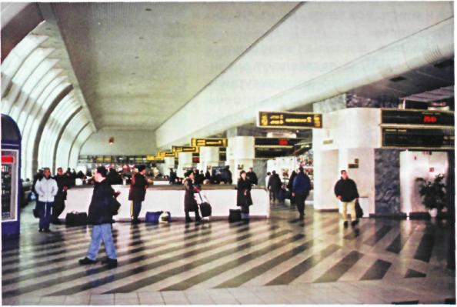
Исходя из этих положений и правил, я, перед тем как приступить к проекту провела небольшое исследование в виде интервью с пассажирами.
Женщина с ребенком на вопрос: «Что нравится в здании вокзала, и что бы вы хотели изменить?», ответила: «Приятно видеть чистоту помещений, опрятность фасадов здания, хочется отметить тактичность работников, но пассажирам с детьми очень сложно находиться длительное время на одном месте. Ведь редко где на вокзале есть для игровых площадок, а это значительно облегчило ожидание родителям».
На такие же вопросы отвечал мужчина, ожидающий дочь из Адлера.
«Все что есть – заслуживает внимания, а персонал самых добрых слов. Жаль только, что в здании нет даже маленького кафе, ведь много людей приезжают из других городов или деревень и ожидают в течении нескольких часов, неплохо было бы выпить чашечку кофе, отдохнуть, ведь многим еще предстоит дальняя дорога».
Много еще было сказано пассажирами, опираясь на предложения и замечания, мы постарались представить вокзал таким, чтобы всем было комфортно и время, проведенное здесь, не тяготило. Жизнь не стоит на месте и я, как будущий работник железнодорожного транспорта собираюсь посвятить себя движению вперед по стальным магистралям, с каждым днем усовершенствуя свою сферу обслуживания. 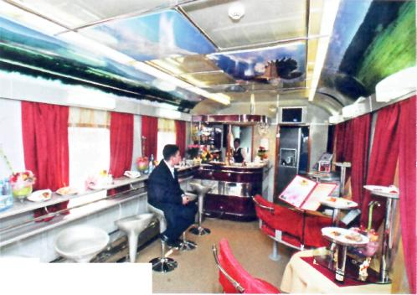

Железнодорожные вокзалы как многопрофильные комплексы Анализ своих наблюдений, а так же зарубежного опыта развития вокзальных комплексов демонстрирует устойчивую тенденцию к более полному удовлетворению потребностей пассажиров посредством развития дополнительных услуг и ориентации на комплексное развитие вокзала не только как части транспортной инфраструктуры, но и как неотъемлемого элемента городского ландшафта. Современный опыт демонстрирует высокий потенциал социально-экономического развития территорий при создании многофункциональных транспортных узлов, рост конкурентоспособности экономик стран, в которых расположены подобные комплексы. Зарубежный опыт изобилует примерами масштабных реконструкций железнодорожных вокзалов, в результате которых происходило объединение пассажиропотоков единый транспортный узел. Это дает уникальную возможность для развития бизнеса: торговых центров, гостиниц, ресторанов.
Технологический процесс работы вокзала предусматривает прогрессивную систему оформления проездных документов пассажира и перевозки багажа и обеспечивает разностороннее обслуживание пассажиров
В результате его применения достигается:
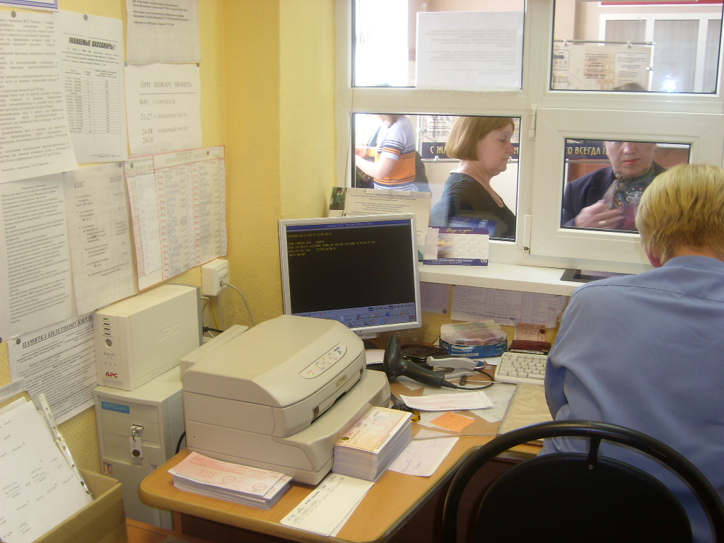
* четкая специализация работы каждого подразделения вокзала;
*рациональная последовательность и минимальные затраты времени на выполнение операций ;
*правильная планировка помещений, обеспечивающая встречных и пересекающихся потоков пассажиров,
*ускорение обслуживания и максимальное удовлетворение запросов пассажиров;
*обеспечение подразделений вокзала необходимым оборудованием, материалами и средствами связи,
*разработка карт научной организации рабочих мест и создание наиболее благоприятных условий для повышения производительности труда,
*внедрение передовых методов работы вокзалов
*культурно – бытовое обслуживание пассажиров.
В России, к сожалению, привокзальные территории с каждым годом деградируют качественно и количественно в результате их застройки без учета развития транспортной инфраструктуры города. Косвенный убыток от отсутствия ограничений в застройке прилегающих к вокзалу территорий наносит ущерб экономике «РЖД», так как ликвидировать последствия такой деятельности практически невозможно, да и пассажиры выберут более комфортабельное обслуживание.
Между тем имеются все необходимые предпосылки к тому, чтобы вокзал мог стать новым инновационным и высокотехнологичным объектом, создаваемым и развивающимся как ключевой элемент пассажирского транспортного узла.
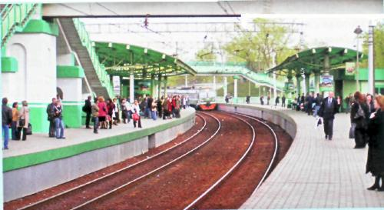

К таким предпосылкам относятся, в частности, месторасположение многих вокзалов центре городов и хорошая транспортная доступность, обуславливающие высокий потенциал вокзала как объекта недвижимости. Наличие коммуникаций, в том числе потенциально высвобождаемых за счет использования ресурсосберегающих технологий, позволяет получить существенную экономию при строительстве. Значительная пропускная способность вокзала создает возможности для развития торговли, общественного питания и иных сходных бизнесов, основанных на реализации экономического пассажиропотока.
Таким образом, современный вокзал становится многофункциональным узлом, общественно-деловым центром, насыщенным разнообразными объектами обслуживания: торговли, общественного питания, медицины. Вокзал – это комплекс, работающий 24 часа в сутки ( « живой вокзал» ) и является одним из основных мест активной жизни города, обслуживающий не только пассажиров и перевозчиков, но и во многом его жителей . И наконец, вокзал – это визитная карточка города, с современными информационно – диспетчерскими службами, системами телекоммуникаций и другой инфраструктурой.
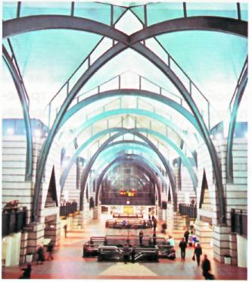
Анализируя ситуацию, можно отметить, что в настоящий момент идет активный процесс формирования концепции развития российских вокзалов с учетом зарубежного и лучшего отечественного опыта. Планы ОАО «Российские железные дороги» по реформированию вокзального комплекса весьма амбициозны. Ставится задача превратить деятельность вокзалов в привлекательный бизнес, привлечь в него инвесторов. Сохранить и вывести на новый уровень качества выполнение основных функций. При этом планируется не только повысить уровень сервиса. Предоставляемого пассажирам на вокзалах, но и в корне изменить саму идеологию сервиса, привлечь на вокзалы население, которое не планирует воспользоваться транспортными услугами.
Независимо от выбранного в дальнейшем индивидуального проекта развития каждого вокзала необходима общесетевая программа информационного обеспечения и информационных технологий. Она предусматривает, в частности, замену морально устаревших информационно – справочных систем, автоматизацию системы планирования и учета технической оснащенности вокзалов на базе электронных паспортов, создание автоматизированной системы управления производственной деятельностью.
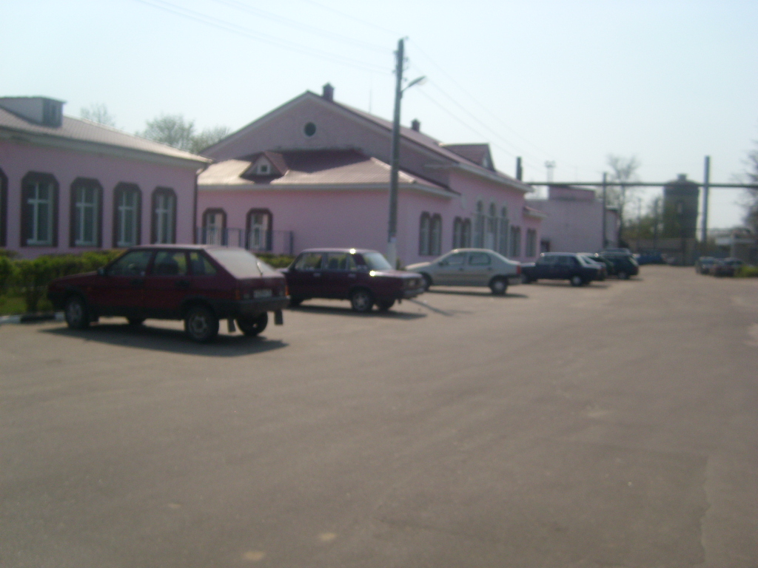
Очевидно, что успешное развитие вокзалов возможно при наличии значительных инвестиционных ресурсов и поддержки региональных властей, так как в соответствии с действующим законодательством земли под вокзалами являются федеральной собственностью, а привокзальная территория находится как в федеральной собственности, так и в собственности субъекта Федерации или муниципалитета.
При реализации концепции будут использованы различные инструменты, в частности инвестиционные. Они основываются на предпринимательской инициативе частного бизнеса – основной движущей силе экономического развития, которая реализует потенциал развития имущественного комплекса железнодорожных вокзалов за счет коммерческих и градостроительных составляющих. Наша задача состоит в том, чтобы создать благоприятные условия для привлечения инвестиций. Механизм привлечения инвестиций должен основываться на взаимной выгоде ОАО «РЖД» и инвестора и может быть реализован на базе доверительного управления, долгосрочной аренды, совместной деятельности.

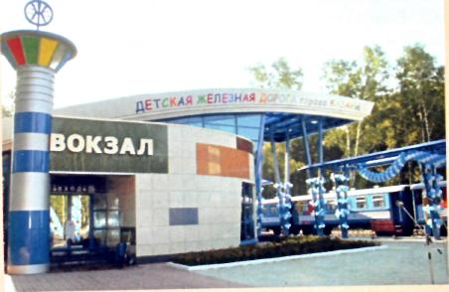
При создании системы современных вокзалов наряду с инвестиционным важную роль играет использование градостроительного инструментария – территориальное планирование, зонирование. Этот инструментарий позволит осуществлять планировку привокзальных территорий с учетом существующих и проектируемых сооружений железнодорожного транспорта.
Перечень инновационных технологий необходимых вокзалу, достаточно широк.
Это:
*управление активами инфраструктуры недвижимого имущества вокзальных комплексов;
*формирование электронной базы данных о характеристиках активов недвижимого имущества вокзальных комплексов;
*восстановление технической надежности инфраструктуры вокзальных комплексов и их комплексов за счет реализации программ реконструкции и модернизации.

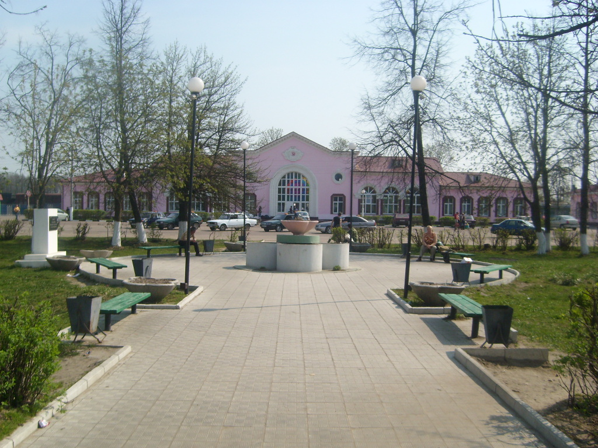
В настоящее время происходит активное становление пассажирских перевозок. Динамично изменяется их организационная структура, ведется обособление имущественного комплекса.

Движение к достижению главной цели сопряжено со многими неопределенностями и рисками. Одна из неопределенностей связана с состоянием нормативно – правовой базы. Очень непросто осуществить все желания пассажиров, но детская площадка уменьшила бы количество нарушений техники безопасности при нахождении на перронах и вокзалах. Наличие авто-гостиницы облагородит привокзальную площадь города
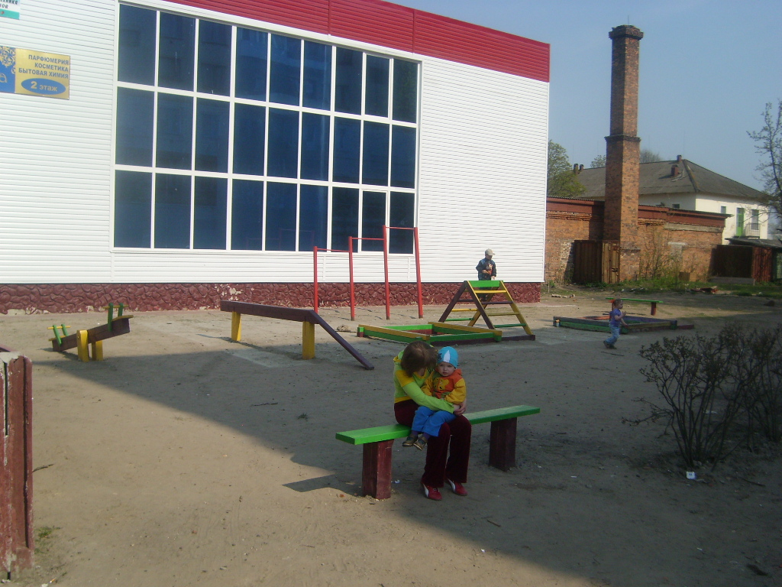

Необходимо принять принципиальные решения об эффективности действующей системы централизации ряда типовых доходных услуг, таких как распространение печатной продукции, организация аптечного обслуживания и рекламной деятельности туристических услуг.

Заключение.
В конце своего исследования хочу отметить, что для эффективного использования и развития вокзальных комплексов все цели и требования можно сгруппировать в три цели верхнего уровня:
*обеспечение безопасности;

*качество услуг предоставляемых пассажирам;

*экономическая эффективность использования вокзала.

Для каждого типа вокзалов необходимо выработать формат целевого состояния вокзальных комплексов в зависимости от факторов внешней среды и стратегии маркетингового позиционирования. Наша задача преобразовать вокзалы России в многопрофильные комплексы.
Из полученного мною опыта выявились следующие проблемы:

*недостаточная материальная база вокзала;

*не эффективное использование прилегающей территории;

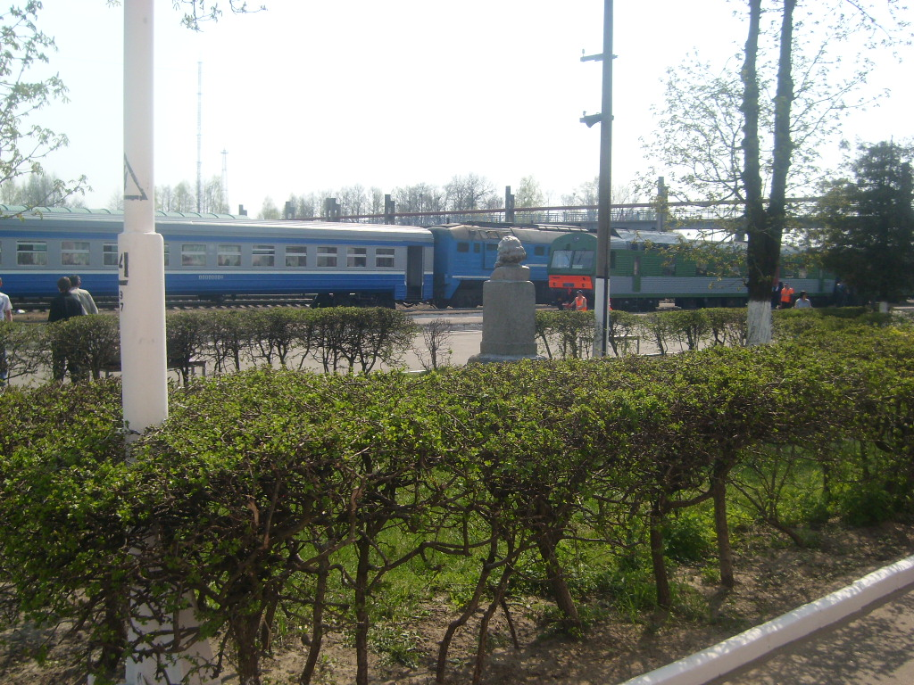

Содержание

Введение. Обоснование выбора проблемы.

Основная часть. Создание проекта.

Заключение. Подведение итогов.

